Il nostro lavoro di gruppo consiste, come scopo ultimo, quello di confrontare le metodologie riferite al palmprint principalmente per le acquisizioni in gel, sviluppate negli anni precedenti.

In particolare andremo ad analizzare le strategie di lavoro (che troverà nella cartella “Algoritmi sviluppati”) si riferiscono a:

Di Bello

Dionisio Pancrazio

Gruosso_Restaino

Gugliotta Carmela

Micucci

Marino

**OBIETTIVI:** Realizzare un framework con l’unione di tutte le metodologie, prima con un’applicazione su console Matlab e in seguito applicazione grafica.

Prima di effettuare un confronto critico delle metodologie abbiamo voluto ricreare un framework che potesse permettere di districarsi facilmente tra i vari algoritmi. In particolare, avendo notato che alcuni aspetti dello sviluppo della tecnologia come ad esempio la creazione delle cartelle in cui salvare i template erano comuni a tutti gli algoritmi, abbiamo deciso di unificare il tutto.

Qui di seguito troverà una panoramica dell’esecuzione delle varie metodologie. Inoltre nella cartella del presente report troverà un file README dettagliato per il corretto utilizzo del framework.

L’esecuzione dell’applicativo si ha digitando direttamente sulla Command Window di Matlab il comando *main*.

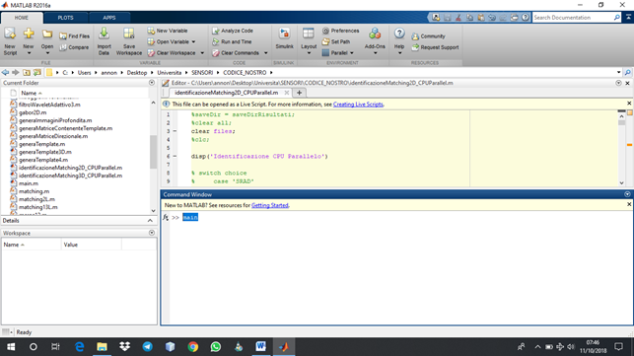

A questo punto attraverso un menù sarà possibile scegliere l’analisi che più ci interessa.

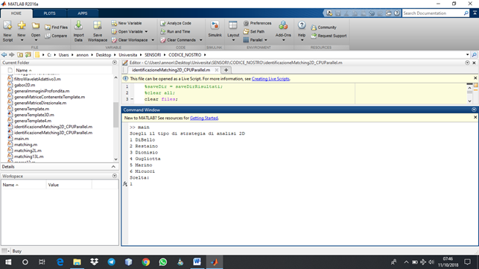

Dopo aver scelto quale algoritmo utilizzare, sarà necessario selezionare la cartella da cui recuperare i file da analizzare

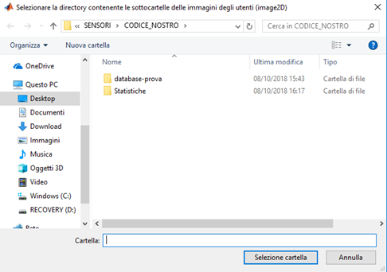

La cartella da selezionare è ‘image2D’ presente nel percorso “DatabaseX/image2D”

Dopodiché verrà richiesta la cartella in cui salvare i risultati ottenuti.

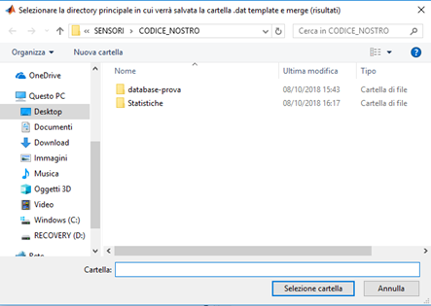

Anche in questo caso il nome della cartella richiesta è indicata in alto tra parentesi. Si tratta della cartella ‘risultati’ raggiungibile al percorso “DatabaseX/risultati”.

A questo punto bisognerà attendere la conclusione delle operazioni di analisi dei template inseriti.

Nel momento in cui partirà l’operazione di matching con thread paralleli, verrà richiesto di individuare la cartella in cui sono inseriti i file .dat.

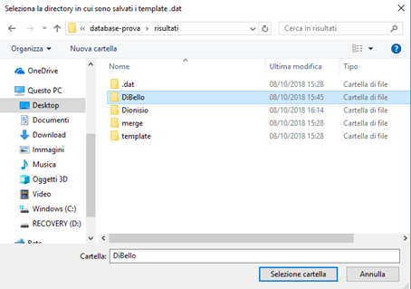

In questo caso la cartella è diversa in base al tipo di analisi eseguita. Cioè nella cartella ‘risultati’, nel percorso “DatabaseX/risultati/XXX” (es. “database-prova/risultati/DiBello”), verrà creata di volta in volta una cartella con il nome relativo alla specifica soluzione selezionata, con all’interno le cartelle .dat e template relative a quella strategia.

Ad esempio scegliendo la strategia ‘DiBello’, nella cartella risultati ci sarà un’ulteriore cartella con il nome ‘DiBello’, per l’algoritmo ‘Micucci’ la cartella ‘Micucci’ e così via.

Prima di effettuare i confronti, Matlab ci richiederà di salvare i risultati ottenuti in una struct .mat che possiamo rinominare a piacere in un percorso a nostra scelta. La struct conterrà al suo interno i valori che caratterizzano ogni singolo utente e lo score relativo per ogni confronto.

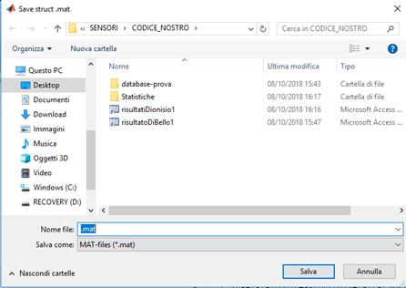

Un esempio del file .dat che viene realizzate è qui di seguito.

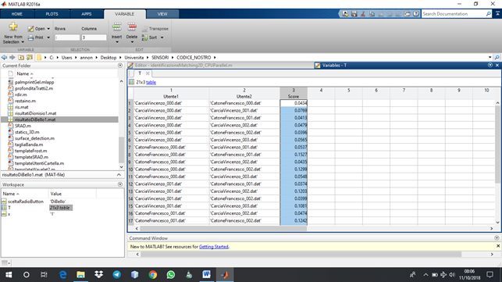

Solo ora verranno realizzate le operazioni di matching necessarie per dare uno score ad ogni singolo confronto.

Al termine, per l’estrazione delle statistiche sarà necessario selezionare il file .mat creato al passo precedente e, potremo visualizzare i grafici delle statistiche calcolate.

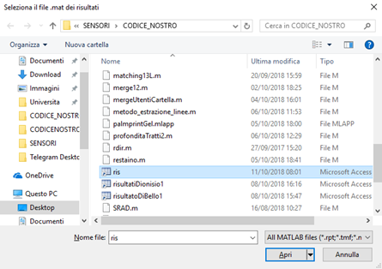

Le statistiche verranno visualizzate come tre immagini: curve degli impostori e genuini, curve del FAR e FRR, e curva DET.

|  |  |  |
| --- | --- | --- |
| https://lh6.googleusercontent.com/VoQ1yZIZ_e0HH1h2eH0tZMypV2NxBmV71x7L_bI4udHogDku5Bb-ynNYyCoq3EQEqxuKOZgK1bLd3g0Zrc2h9UO1T0A86SuNFlPMgAztFCVq1V-QBM8OSKQIWdxS4oHxOC3a6Ekl | https://lh6.googleusercontent.com/XHM3TiNjKG3dBOq8Q6FqxUUJGhndJQ2oYwntQSUPr7hl9zab_safrUKKwCcos0jU_viTosmLNdlHCycm1puLUinGM_uIbwSzhhXkdKj9ImizU0yyn9rOxBpoxCbrxmVIXhedBTQ3 | https://lh5.googleusercontent.com/dXnPhymbR3n29qE5nmoJH5k_UH3dvcvnFfVFjqveD1ekfJw_5om8xPL8_1hCL9JqcqY4kP0gRDbQVgVuPhllvP091pigtqDCDmWjlmJREjjoPWue9eF9Tpd7vew3WEKBp8ZZtdDT |

Partendo invece dall’applicativo grafico, subito abbiamo la possibilità di scegliere la strategia con dei radio-button a sinistra, mentre a destra possiamo visionare una descrizione di tutti gli algoritmi. Abbiamo previsto un radio-button anche per la scelta del tipo di analisi 2D o 3D, ma il 3D è disabilitato in quanto non è stato oggetto di questa tesina.

Per avviare l’applicativo grafico dalla command Window di Matlab basta digitare il comando *palmprintGel*.

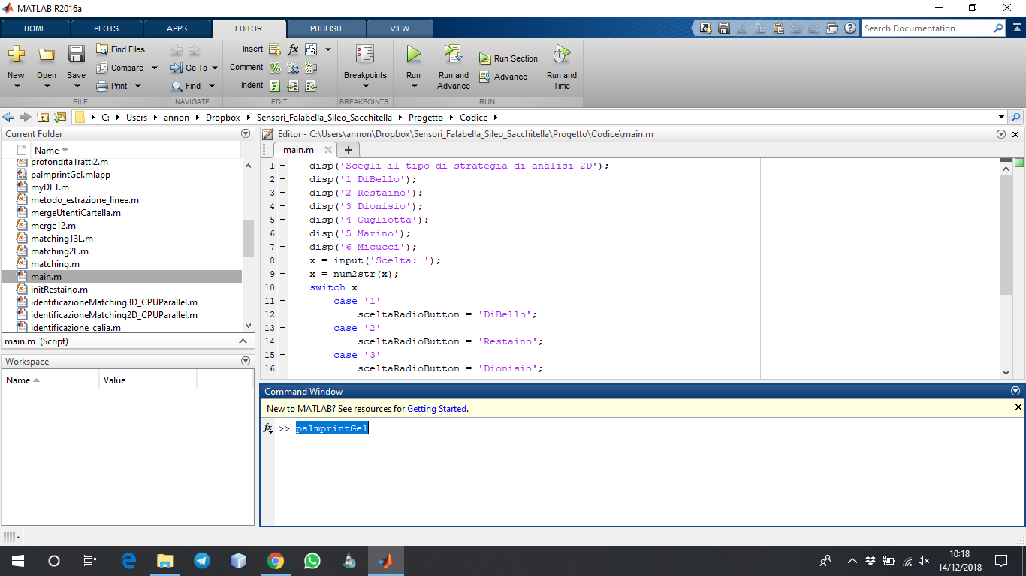

Premendo sul bottone Avvia analisi, riparte la scelta delle cartelle da effettuarsi come descritto prima.

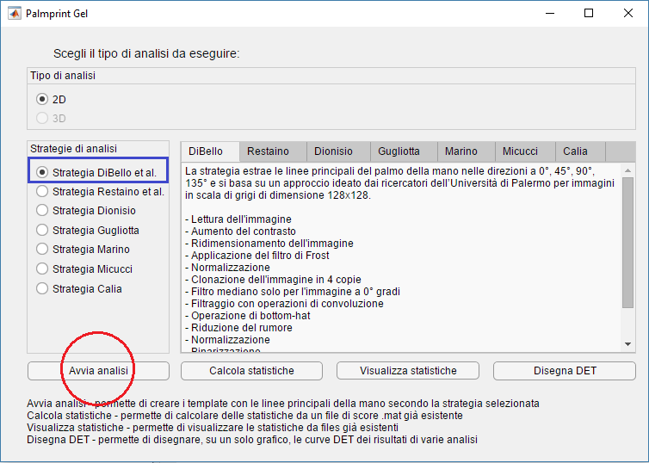

Con l’interfaccia è possibile calcolare le statistiche di un file .mat già esistente, quindi senza eseguire lo step di analisi. Per far questo basta premere sul bottone Calcola statistiche, e poi selezionare il file .mat dei risultati.

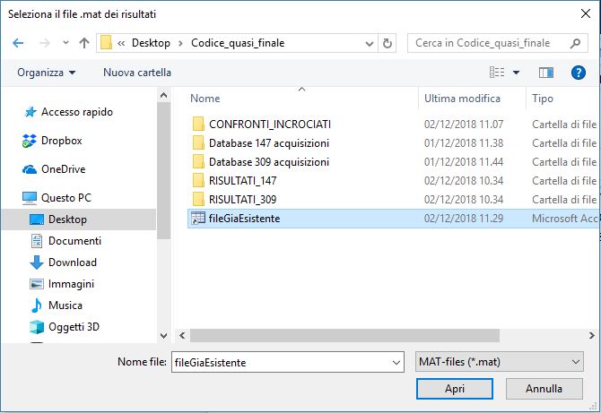

Le statistiche vengono calcolate e salvate nella cartella Statistiche in una nuova cartella con data e ora di estrazione, in questo modo è possibile visualizzarle anche se il file .mat non è più a disposizione.

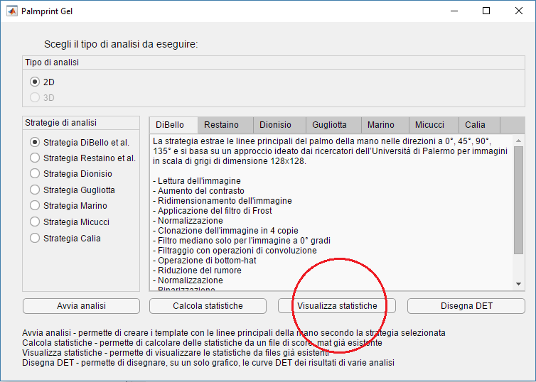

Il bottone Visualizza statistiche ci fa scegliere la cartella in cui tali dati sono memorizzati, è sufficiente selezionare la cartella con la data e l’ora desiderata.

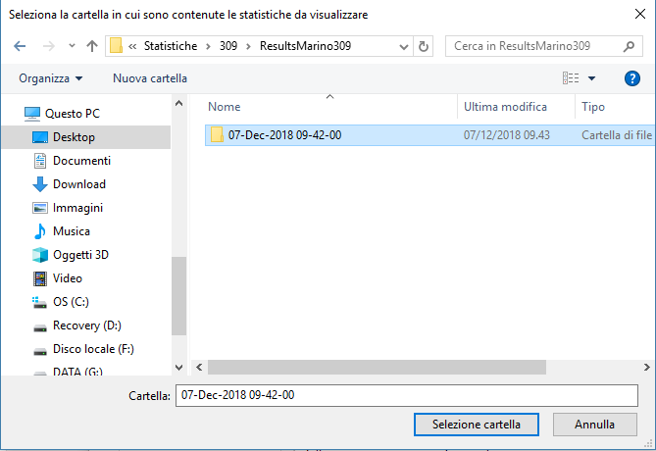

Dopodichè verranno visualizzati i tre grafici con le statistiche.

Ultimo bottone presenta nell’interfaccia è quello che permette di disegnare le DET. L’implementazione è fatta in modo tale da permettere la generazione della curva per tutte le strategie desiderate.

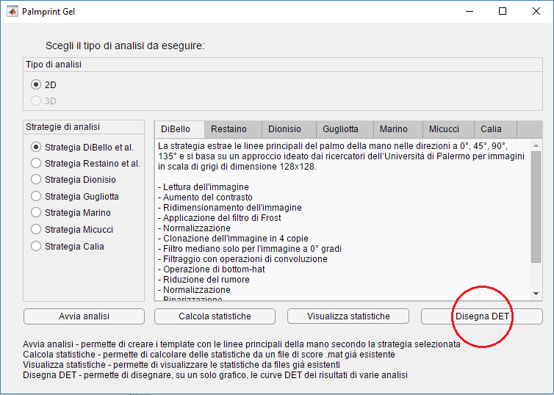

Appena premuto il bottone, ci viene richiesto il nome della strategia la cui curva vogliamo inserire, tale nome verrà poi inserito nella legenda finale.

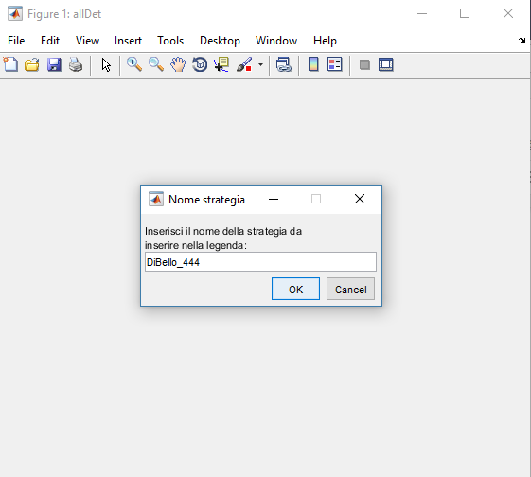

Dobbiamo poi scegliere in due step successivi il file .mat che rappresenta il vettore del FAR e poi quello che rappresenta l’FRR. Questi files si trovano nella cartella “Statistiche/StrategiaX/Data-oraX”

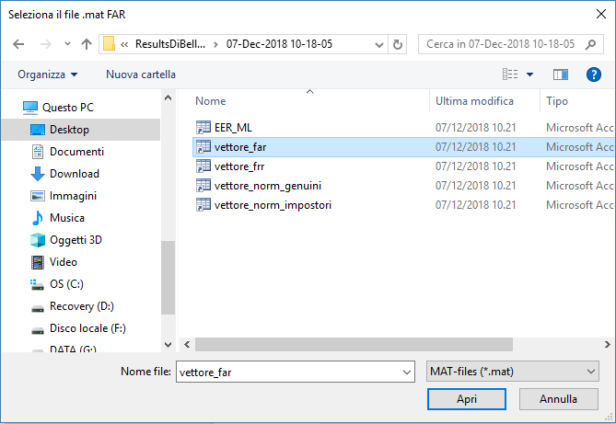

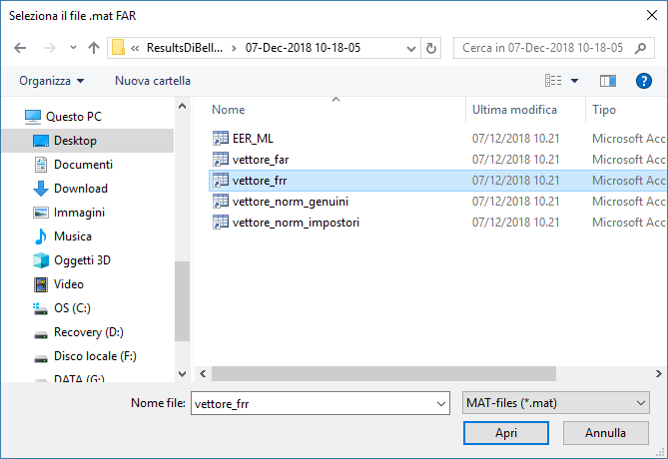

La curva viene visualizzata e ci viene chiesto se vogliamo aggiungere un’altra curva DET.

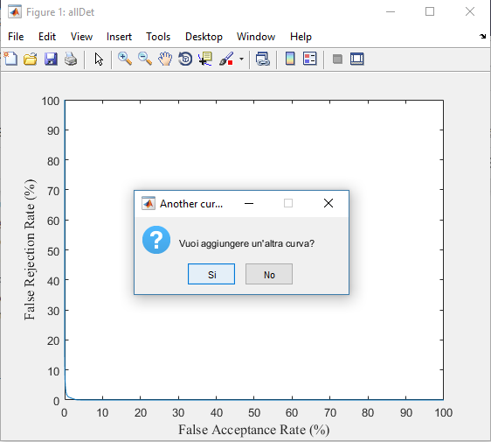

Se la risposta è Sì, allora veniamo rimandati alla scelta del nome e dei file di FAR e FRR. Se rispondiamo No, viene disegnata la bisettrice che facilita l’individuazione dell’EER e viene aggiunta la legenda con i nomi inseriti precedentemente.

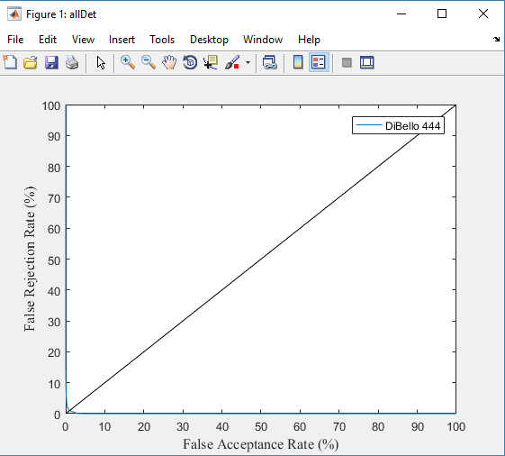

Per modificare altri parametri del grafico, come scala dei valori sugli assi, titolo, etichette degli assi, ecc. basta andare su Edit/Axes Properties...

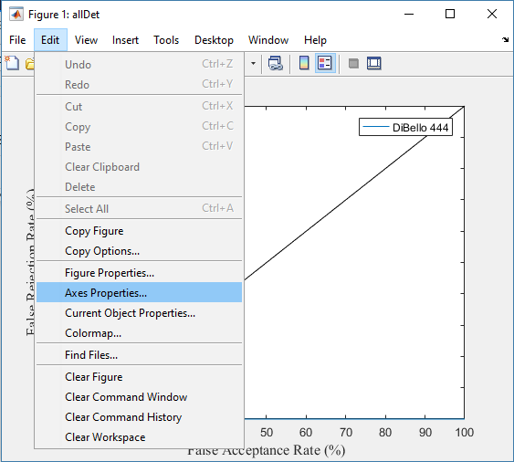

Si aprirà una finestra dove è possibile modificare tutti i parametri suddetti e anche molti altri, come ad esempio il colore della curva, la forma della curva (se la vogliamo tratteggiata o con il pattern linea-punto-linea) e anche lo spessore della curva.

